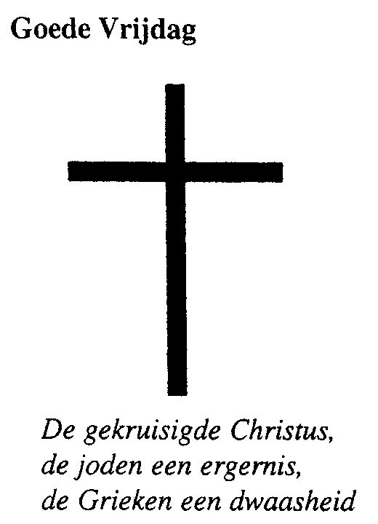
Protestantse Gemeenten
Scharmer-Harkstede / Slochteren / De Woldkerken

Vrijdag 2 april 2021 - Goede Vrijdag

Dienst in de kerk van Hellum

Voorgangers: ds. Harry Eringa &
ds. Lambert van der Weide

Organist: Klaas Hinrichs

Stilte

Votum en groet:

Eeuwige wees ons genadig
OP U HOPEN WIJ
Wees onze sterkte, iedere dag,
OOK ONZE HULP IN TIJD VAN NOOD

Orgel: Psalm 22 : 1 en 2

1.Mijn God, Mijn God, waarom verlaat Gij mij
en blijf zo ver, terwijl ik tot U schrei,
en redt mij niet, maar gaat aan mij voorbij?
Hoe blijft Gij zwijgen?
Mijn God, ik doe tot U mijn kreten stijgen
bij dag, bij nacht. Tot U slechts kan ik vluchten,
maar krijg geen rust, geen antwoord op mijn zuchten
in klacht op klacht.
2. Nochtans, op U, o God die heilig zijt
en troont op lofgezangen, U gewijd
door Israël dat gij hebt uitgeleid,
steunt ons vertrouwen,
immers, de vaad'ren bleven op U bouwen,
dat Gij hen naamt in heilige bescherming:
Gij hebt, als zij U riepen om ontferming,
hen niet beschaamd.

Gebed

Lezingen:

- Exodus 12 : 21-28 (ds. Lambert v.d. Weide)
²¹Toen riep Mozes de oudsten van Israël bij elkaar. ‘Elke familie moet een lam of een bokje kiezen,’ zei hij, ‘en dat moet worden geslacht als pesachoffer. ²²Laat ieder daarna een bos majoraantakken nemen, die in de schaal met bloed dopen en het bloed aan de bovendorpel en aan de beide deurposten strijken. Ga dan tot de morgen de deur niet uit, ²³want de HEER zal door Egypte heen gaan om het te straffen. Maar ziet hij bij een deur bloed aan de bovendorpel en aan de posten, dan zal hij die deur voorbijgaan, hij zal de doodsengel geen toestemming geven om uw huizen binnen te gaan en u te treffen. ²⁴Dit voorschrift blijft voor u en uw kinderen voor altijd van kracht. ²⁵Ook als u eenmaal in het land bent dat de HEER u zal geven, zoals hij heeft beloofd, moet u dit gebruik in ere houden. ²⁶En als uw kinderen dan vragen: “Wat betekent dit gebruik?” ²⁷antwoord dan: “Wij brengen de HEER een pesachoffer omdat hij de huizen van de Israëlieten voorbij is gegaan toen hij de Egyptenaren strafte; ons heeft hij gespaard.”’ Toen knielden de Israëlieten en bogen ze zich diep neer, ²⁸en ze deden wat de HEER aan Mozes en Aäron had bevolen.
- - Lied 350 : 5

5. Met Noach en zijn regenboog,
Mozes die uit Egypte toog
en Jona uit het hart der zee,
bidt heel uw kerk aanbiddend mee.

- Hosea 6: 1-6 (Eline Harkema)

6¹‘Kom, laten wij teruggaan naar de HEER!
Hij heeft ons verscheurd, hij zal ons genezen;
de hand die sloeg, zal ons verbinden.
²Hij redt ons na twee dagen van de dood,
de derde dag doet hij ons opstaan:
in zijn nabijheid zullen wij leven.
³Dan zullen wij hem kennen,
ernaar jagen om de HEER te kennen.
Even zeker als de dageraad zal hij komen,
hij komt naar ons als milde regen,
als de lenteregen die de aarde drenkt.’
⁴Wat moet ik met je beginnen, Efraïm? Wat moet ik met je beginnen, Juda? Want jullie liefde is als een ochtendnevel, als dauw die ’s morgens vroeg verdwijnt. ⁵Daarom heb ik jullie gedood met de woorden die ik sprak, jullie neergehouwen door mijn profeten; zo brak het volle licht van mijn recht door. ⁶Want liefde wil ik, geen offers; met God vertrouwd zijn is meer waard dan enig offer.
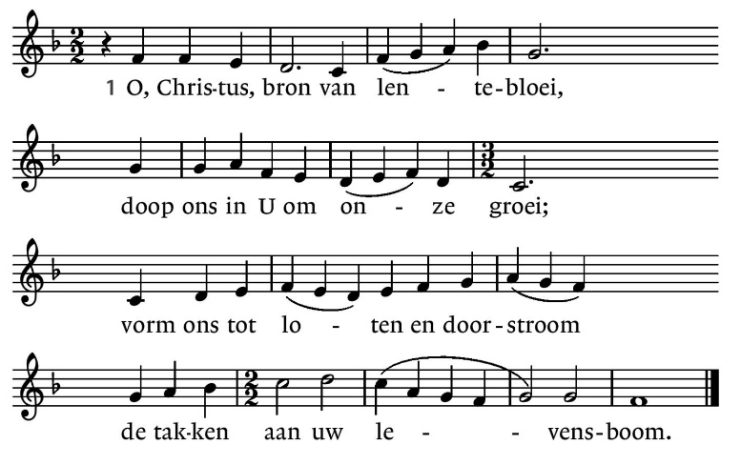
- - Lied 817 : 1+

1. O, Christus, bron van lentebloei,
doop ons in U om onze groei;
vorm ons tot loten en doorstroom
de takken aan uw levensboom.

- Psalm 22 : 1-4, 20-22 en 31-32 (Lotte en Lisa Kruijer)

¹Voor de koorleider. Op de wijs van De hinde van de dageraad. Een psalm van David.
²Mijn God, mijn God,
waarom hebt u mij verlaten?
U blijft ver weg en redt mij niet,
ook al schreeuw ik het uit.
³‘Mijn God!’ roep ik
overdag, en u antwoordt niet,
’s nachts, en ik vind geen rust.
⁴U bent de Heilige,
die op Israëls lofzangen troont.

²⁰HEER, houd u niet ver van mij,
mijn sterkte, snel mij te hulp.
²¹Bevrijd mijn ziel van het zwaard,
mijn leven uit de greep van die honden.
²²Red mij uit de muil van de leeuw,
bescherm mij tegen de horens van de wilde stier.
U geeft mij antwoord.

³¹Een nieuw geslacht zal hem dienen
en aan de kinderen vertellen van de Heer;
³²aan het volk dat nog geboren moet worden
zal het van zijn gerechtigheid verhalen:
hij is een God van daden.

- - Psalm 25a : 1

1. Mijn ogen zijn gevestigd
op God, of Hij mij redt.
Mijn hart, hoezeer onrustig,
heb ik op Hem gezet.
Kan ik de nacht verduren,
waarin Gij verre zijt?
Gij zult mijn voeten sturen
in 't duister van de tijd.

- Hebreeën 9 : 11-15 (Emma van der Deen. Gelezen tekst is uit de ‘Samenlees-Bijbel’)

¹¹Christus is onze hogepriester geworden in de veel betere, heilige tent in de hemel. Die tent is niet door mensen gemaakt en hoort niet bij onze wereld. In die tent in de hemel heeft hij gezorgd voor alle goede dingen die nu gebeuren. ¹² Christus is daar voor eeuwig de allerheiligste ruimte binnengegaan. Hij bracht zijn eigen bloed mee als offer voor God, in plaats van het bloed van offerdieren. Zo heeft hij ervoor gezorgd dat mensen voor eeuwig gered kunnen worden. ¹³ Ons lichaam kan weer rein worden door het bloed en de as van offerdieren. ¹⁴ Maar door dit betere offer, het bloed van Christus, worden we ook diep van binnen rein. Christus had Gods eeuwige Geest in zich. En daarom kon hij zichzelf offeren, terwijl hij zelf niets verkeerds gedaan had. Dankzij dat offer kunnen wij op een goede manier leven en de levende God dienen.
¹⁵ Wij hebben ons niet gehouden aan Gods oude afspraak met ons. Maar Christus is gestorven om ons te bevrijden van alles wat we verkeerd gedaan hebben. Doordat hij zichzelf geofferd heeft, geldt nu Gods nieuwe afspraak. En daarom kunnen wij, die door God uitgekozen zijn, voor eeuwig gered worden. Dat heeft God zelf beloofd.

- - Lied 575 : 1

1. Jezus, leven van ons leven,
Jezus, dood van onze dood,
Gij hebt U voor ons gegeven,
Gij neemt op U angst en nood,
Gij moet sterven aan uw lijden
om ons leven te bevrijden.
Duizend, duizendmaal, o Heer,
zij U daarvoor dank en eer.

- Johannes 18 : 1- 14 (Ilse Hermse)

18¹Nadat Jezus dit alles gezegd had, ging hij met zijn leerlingen naar de overkant van de Kidronbeek. Daar liep hij een olijfgaard in, met zijn leerlingen. ²Judas, zijn verrader, kende deze plek ook, want Jezus was er vaak met zijn leerlingen samengekomen. ³Judas ging ernaartoe, samen met een cohort soldaten en dienaren van de hogepriesters en de farizeeën. Ze waren gewapend en droegen fakkels en lantaarns. ⁴Jezus wist precies wat er met hem zou gebeuren. Hij liep naar hen toe en vroeg: ‘Wie zoeken jullie?’ ⁵Ze antwoordden: ‘Jezus uit Nazaret.’ ‘Ik ben het,’ zei Jezus, terwijl Judas, zijn verrader, erbij stond. ⁶Toen hij zei: ‘Ik ben het,’ deinsden ze achteruit en vielen op de grond. ⁷Weer vroeg Jezus: ‘Wie zoeken jullie?’ en weer zeiden ze: ‘Jezus uit Nazaret.’ ⁸‘Ik heb jullie al gezegd: “Ik ben het,”’ zei Jezus. ‘Als jullie mij zoeken, laat deze mensen dan gaan.’ ⁹Zo gingen de woorden in vervulling die hij gesproken had: ‘Geen van hen die u mij gegeven hebt, heb ik verloren laten gaan.’ ¹⁰Daarop trok Simon Petrus het zwaard dat hij bij zich had, haalde uit naar de slaaf van de hogepriester en sloeg hem zijn rechteroor af; Malchus heette die slaaf. ¹¹Maar Jezus zei tegen Petrus: ‘Steek je zwaard in de schede. Zou ik de beker die de Vader mij gegeven heeft niet drinken?’¹²De soldaten met hun tribuun en de Joodse gerechtsdienaars grepen Jezus en boeiden hem. ¹³Ze brachten hem eerst naar Annas, de schoonvader van Kajafas. Kajafas was dat jaar hogepriester ¹⁴en hij was het die de Joden had voorgehouden: ‘Het is goed dat één man sterft voor het hele volk.’

- - Lied 587 : 1

1. Licht voor de wereld, geeft U zich gevangen
in deze nacht van duistere belangen?
Ik zoek U, Heer, en vraag U: maak mijn oren
heel om te horen.

- Johannes 18 : 15-24 ( Esther Snijder. Gelezen tekst is uit de ‘Samenlees-Bijbel’)

¹⁵Simon Petrus en een andere leerling liepen achter Jezus aan. Die andere leerling kende de hogepriester. Daarom kon hij mee naar binnen, toen Jezus in het huis van de hogepriester gebracht werd. ¹⁶ Petrus bleef buiten bij de poort staan. De leerling die al naar binnen was, kwam terug. Hij praatte even met het meisje dat de poort bewaakte, en toen mocht Petrus ook naar binnen. ¹⁷ Toen Petrus binnenkwam, zei het meisje bij de poort: ‘Jij bent toch ook een leerling van die Jezus?’ Maar Petrus zei: ‘Nee hoor, ik niet!’
¹⁸ Omdat het koud was, brandde er een vuur op de binnenplaats van het huis. De slaven en dienaren van de hogepriester stonden bij het vuur om warm te blijven. Petrus ging er ook bij staan.
¹⁹ Intussen stelde de hogepriester vragen aan Jezus over zijn leerlingen en over zijn uitleg over God. ²⁰Jezus zei tegen hem: ‘Ik heb in het openbaar tegen de mensen gesproken. Ik heb niets in het geheim gezegd. Ik heb steeds uitleg gegeven in de synagogen en in de tempel, op alle plaatsen waar de Joden bij elkaar komen. ²¹ U hoeft mij niet te vragen wat ik verteld heb. Vraag het maar aan de mensen zelf! Zij hebben gehoord wat ik tegen hen gezegd heb. Ze weten het precies’. ²²Toen gaf één van de dienaren Jezus een klap, en riep: ‘Hoe durf je zo te spreken tegen de hogepriester!’ ²³Jezus zei tegen hem: ‘Als ik iets verkeerds gezegd heb, zeg dan wat er verkeerd was. Maar als het klopt wat ik zeg, waarom sla je me dan?’ ²⁴ Toen gaf Annas opdracht om Jezus als gevangene naar Kajafas te brengen.

- - Lied 587 : 2

2. Eén mens moet sterven om een volk te redden.
Door uw gehoorzaam lijden kan ik verder,
warm ik mij aan uw liefde die niet loochent.
Open mijn ogen.

- Johannes 18 : 25-38a (Ennie Wiersema)

²⁵Simon Petrus stond zich intussen nog steeds te warmen. ‘Ben jij soms ook een leerling van hem?’ vroegen ze. ‘Nee,’ ontkende Petrus, ‘ik niet.’ ²⁶Maar een van de slaven van de hogepriester, een familielid van de man van wie Petrus het oor had afgeslagen, zei: ‘Maar ik heb toch gezien dat je bij hem was in de olijfgaard?’ ²⁷Weer ontkende Petrus, en meteen kraaide er een haan.
²⁸Jezus werd van Kajafas naar het pretorium gebracht. Het was nog vroeg in de morgen. Zelf gingen ze niet naar binnen, om zich niet te verontreinigen voor het pesachmaal. ²⁹Daarom kwam Pilatus naar buiten en vroeg: ‘Waarvan beschuldigt u deze man?’ ³⁰Ze antwoordden: ‘Als hij geen misdadiger was, zouden we hem niet aan u uitgeleverd hebben.’ ³¹Pilatus zei: ‘Neem hem dan mee, en veroordeel hem volgens uw eigen wet.’ Maar de Joden wierpen tegen: ‘Wij hebben het recht niet om iemand ter dood te brengen.’ ³²Zo ging de uitspraak van Jezus in vervulling waarin hij aanduidde welke dood hij sterven zou.
³³Nu ging Pilatus het pretorium weer in. Hij liet Jezus bij zich komen en vroeg hem: ‘Bent u de koning van de Joden?’ ³⁴Jezus antwoordde: ‘Vraagt u dit uit uzelf of hebben anderen dit over mij gezegd?’ ³⁵‘Ik ben toch geen Jood,’ antwoordde Pilatus. ‘Uw volk en uw hogepriesters hebben u aan mij uitgeleverd – wat hebt u gedaan?’ ³⁶Jezus antwoordde: ‘Mijn koningschap hoort niet bij deze wereld. Als mijn koningschap bij deze wereld hoorde, zouden mijn dienaren wel gevochten hebben om te voorkomen dat ik aan de Joden werd uitgeleverd. Maar mijn koninkrijk is niet van hier.’ ³⁷Pilatus zei: ‘U bent dus koning?’ ‘U zegt dat ik koning ben,’ zei Jezus. ‘Ik ben geboren en naar de wereld gekomen om van de waarheid te getuigen, en ieder die de waarheid is toegedaan, luistert naar wat ik zeg.’ ³⁸Hierop zei Pilatus: ‘Maar wat is waarheid?’

- - Lied 587 : 3

3. Hemelse koning, door God uitgekozen,
waarom staat U terecht als rechteloze?
U hebt geen schuld, de waarheid is geschonden.
U draagt mijn zonden.

- Johannes 18 : 38b – 19 : 16 (Arjan Koens)

³⁸Na deze woorden ging hij weer naar de Joden buiten. ‘Ik heb geen schuld in hem gevonden,’ zei hij. ³⁹‘Maar het is bij u gebruikelijk dat ik met Pesach iemand vrijlaat – wilt u dat ik de koning van de Joden vrijlaat?’ ⁴⁰Toen begon iedereen te schreeuwen: ‘Hem niet, maar Barabbas!’ Barabbas was een misdadiger.
19¹Toen liet Pilatus Jezus geselen. ²De soldaten vlochten een kroon van doorntakken, zetten die op zijn hoofd en deden hem een purperen mantel aan. ³Ze liepen naar hem toe en zeiden: ‘Leve de koning van de Joden!’, en ze sloegen hem in het gezicht. ⁴Pilatus liep weer naar buiten en zei: ‘Ik zal hem hier buiten aan u tonen om u duidelijk te maken dat ik geen enkel bewijs van zijn schuld heb gevonden.’ ⁵Daarop kwam Jezus naar buiten, met de doornenkroon op en de purperen mantel aan. ‘Hier is hij, de mens,’ zei Pilatus. ⁶Maar toen de hogepriesters en de gerechtsdienaars hem zagen begonnen ze te schreeuwen: ‘Kruisig hem, kruisig hem!’ Toen zei Pilatus: ‘Neem hem dan maar mee en kruisig hem zelf, want ik zie niet waaraan hij schuldig is.’ ⁷De Joden zeiden: ‘Wij hebben een wet die zegt dat hij moet sterven, omdat hij zich de Zoon van God heeft genoemd.’ ⁸Toen Pilatus dat hoorde werd hij erg bang. ⁹Hij ging het pretorium weer in en vroeg aan Jezus: ‘Waar komt u vandaan?’ Maar Jezus gaf geen antwoord. ¹⁰‘Waarom zegt u niets tegen mij?’ vroeg Pilatus. ‘Weet u dan niet dat ik de macht heb om u vrij te laten of u te kruisigen?’ ¹Jezus antwoordde: ‘De enige macht die u over mij hebt, is u van boven gegeven. Daarom draagt degene die mij aan u uitgeleverd heeft de meeste schuld.’ ¹²Vanaf dat moment wilde Pilatus hem vrijlaten. Maar de Joden riepen: ‘Als u die man vrijlaat bent u geen vriend van de keizer, want iedereen die zichzelf tot koning uitroept pleegt verzet tegen de keizer.’ ¹³Pilatus hoorde dat, liet Jezus naar buiten brengen en nam plaats op de rechterstoel op het zogeheten Mozaïekterras, in het Hebreeuws Gabbata. ¹⁴Het was rond het middaguur op de voorbereidingsdag van Pesach. Pilatus zei tegen de Joden: ‘Hier is hij, uw koning.’ ¹⁵Meteen schreeuwden ze: ‘Weg met hem, weg met hem, aan het kruis met hem!’ Pilatus vroeg: ‘Moet ik uw koning kruisigen?’ Maar de hogepriesters antwoordden: ‘Wij hebben geen andere koning dan de keizer!’ ¹⁶Toen droeg Pilatus hem aan hen over om hem te laten kruisigen.

- - Lied 587 : 4

4. Hier is God zelf, ontdaan van alle glorie,
de mens die uit de hemel is geboren.
Ik ben de gesel die hem openhaalde,
ik laat hem vallen.

- Johannes 19 : 17-30 (ds. Harry Eringa)

Zij voerden Jezus weg; ¹⁷hij droeg zelf het kruis naar de zogeheten Schedelplaats, in het Hebreeuws Golgota. ¹⁸Daar kruisigden ze hem, met twee anderen, aan weerskanten één, en Jezus in het midden. ¹⁹Pilatus had een inscriptie laten maken die op het kruis bevestigd werd. Er stond op ‘Jezus uit Nazaret, koning van de Joden’. ²⁰Het stond er in het Hebreeuws, het Latijn en het Grieks, en omdat de plek waar Jezus gekruisigd werd dicht bij de stad lag, werd deze inscriptie door veel Joden gelezen. ²¹De hogepriesters van de Joden zeiden tegen Pilatus: ‘U moet niet “koning van de Joden” schrijven, maar “Deze man heeft beweerd: Ik ben de koning van de Joden”.’ ²²‘Wat ik geschreven heb, dat heb ik geschreven,’ was het antwoord van Pilatus.
²³Nadat ze Jezus gekruisigd hadden, verdeelden de soldaten zijn kleren in vieren, voor iedere soldaat een deel. Maar zijn onderkleed was in één stuk geweven, van boven tot beneden. ²⁴Ze zeiden tegen elkaar: ‘Laten we het niet scheuren, maar laten we loten wie het hebben mag.’ Zo ging in vervulling wat de Schrift zegt: ‘Ze verdeelden mijn kleren onder elkaar en wierpen het lot om mijn gewaad.’ Dat is wat de soldaten deden.
²⁵Bij het kruis van Jezus stonden zijn moeder met haar zuster, Maria, de vrouw van Klopas, en Maria uit Magdala. ²⁶Toen Jezus zijn moeder zag staan, en bij haar de leerling van wie hij veel hield, zei hij tegen zijn moeder: ‘Dat is uw zoon,’ ²⁷en daarna tegen de leerling: ‘Dat is je moeder.’ Vanaf dat moment nam die leerling haar bij zich in huis.
²⁸Toen wist Jezus dat alles was volbracht, en om de Schrift geheel in vervulling te laten gaan zei hij: ‘Ik heb dorst.’ ²⁹Er stond daar een vat zure wijn; ze staken er een majoraantak met een spons in en brachten die naar zijn mond. ³⁰Nadat Jezus ervan gedronken had zei hij: ‘Het is volbracht.’ Hij boog zijn hoofd en gaf de geest.

Paaskaars uitblazen

Lied 590 : 1- ‘Nu valt de nacht’

1. Nu valt de nacht. Het is volbracht:
de Heer heeft heel zijn leven
voor het menselijk geslacht
in Gods hand gegeven.

Gebed

Stilte

In stilte verlaten we de kerk

